商业特许经营企业合同年报填报操作流程
一、商务部业务系统统一平台（企业端）
打开“商务部业务系统统一平台-商业特许经营信息管理”官网，选择“企业用户”登录。
网址：http://txjy.syggs.mofcom.gov.cn/
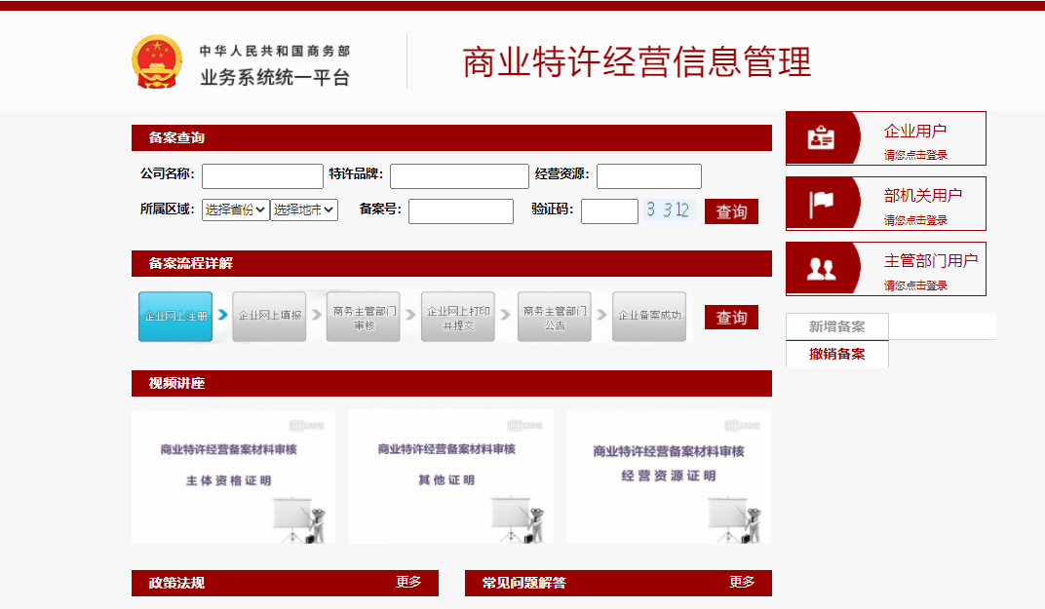
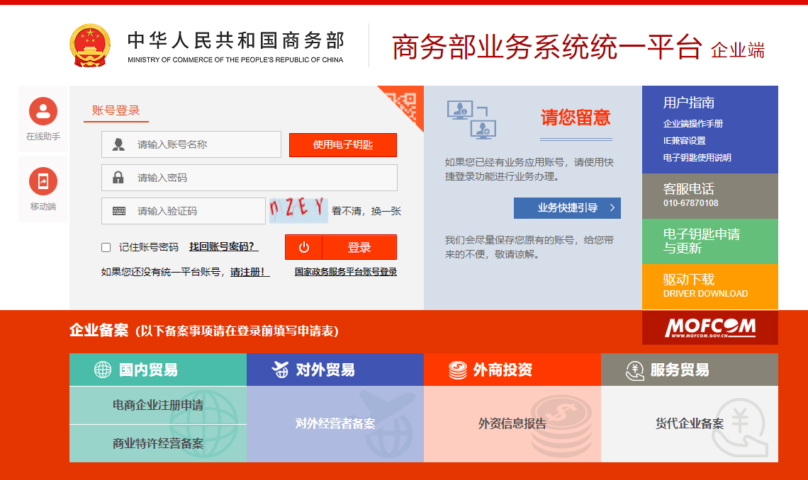
浏览器使用建议：建议使用谷歌、火狐、360极速模式等非IE内核浏览器进行操作，IE内核浏览器可能会存在页面显示错误、下拉菜单空白、操作按钮缺失等兼容性问题。
二、登录备案系统—点击“进入应用”—点击“备案管理”—点击“经营合同年报”
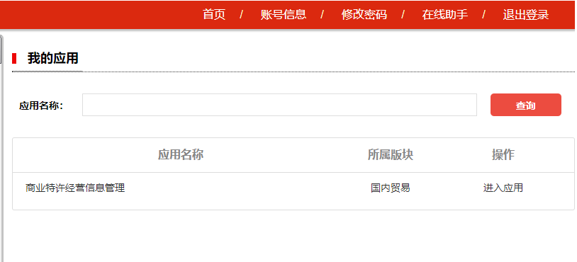
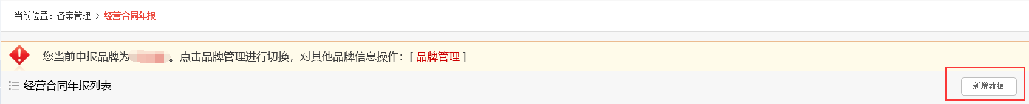
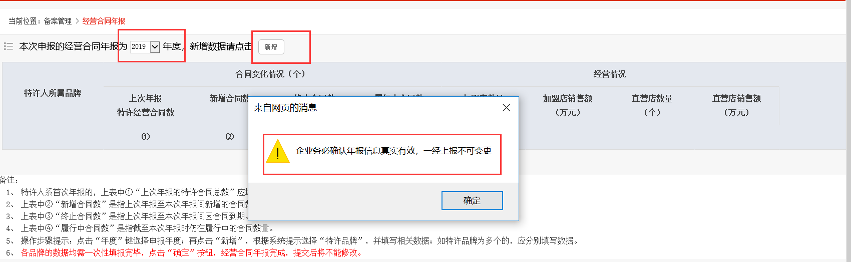
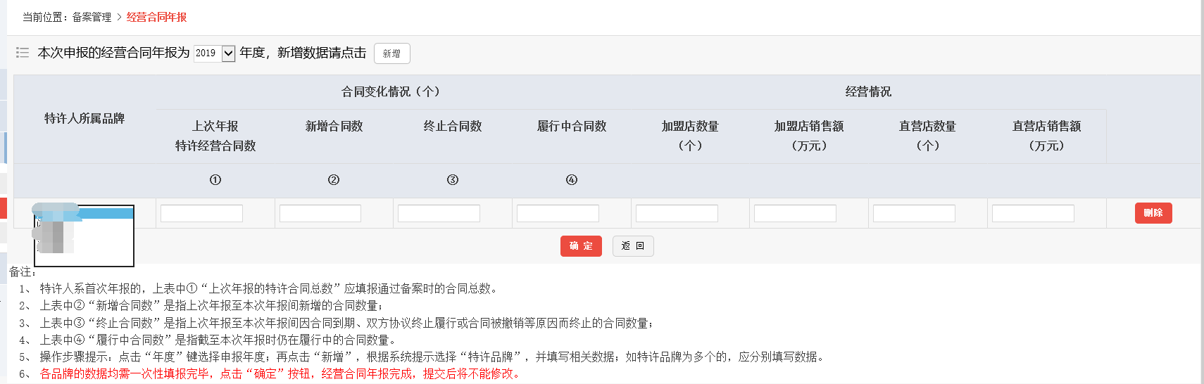
通过点击右上角“新增数据”进入年报填报页面，请认真阅读提示信息，准确选择填报年度（如2020年填报的数据是2019年度的，应该选择为2019年度），点击“新增”。参考报表备注信息，完整准确填写报表数据，确定提交，即完成本年度的经营合同年报填报。
注：企业务必确认年报信息真实有效，提交后将不能修改。
三、技术服务咨询
如特许人企业有关于系统应用功能使用方面的问题，可在工作时间内向商务部业务系统统一平台技术支持电话：010-67801983。
四、密码初始化申请
如企业忘记登录账号、密码，可拨打联系电话（0755-88102647），提交特许人营业执照副本复印件、受委托人身份证正反面复印件（加盖企业公章）及授权委托书（格式如下），送达或邮寄至（深圳市福田区大中华交易广场13楼深圳市商务局 市场建设处 联系电话：88102647）。
授权委托书

我司现由于 原因，现委托
（身份证号码： ），受委托人联系电话： ，手机号码： ，申请特许经营备案管理系统企业用户密码初始化。

密码初始化后，我司愿承担由此引起的一切风险及法律责任。

特此申请，请予批准。

企业名称： （公章）

法定代表人或负责人签名：

年 月 日

附件材料：1.营业执照复印件加盖公章
2.受委托人身份证正反面复印件加盖公章

以上信息请准确填写，如提供信息与实际联系人信息不一致，不予办理业务。

